## Задание

В данной лабораторной работе необходимо реализовать универсальное вычислительное устройство, состоящее из двух основных блоков – арифметического устройства и математического сопроцессора. АУ предназначено для выполнения математических операций и операций сдвига. Математический сопроцессор – для выполнения операций умножения и деления. Входные данные – четыре шестнадцатиразрядных числа. Устройство должно работать либо с двумя парами простых чисел, либо с одной парой комплексных чисел.

**Выполнение**

1. Разработаем структуру универсального логического устройства и создадим следующие модули: addition, subtraction, multiplication, division, leftShift, rightShift, main, testbench.
2. Выполним проектирование универсального вычислительного устройства. Реализация основного блока выполнена в модуле main.
3. Реализуем модуль testbench для данного универсального вычислительного устройства. Выполним моделирование с помощью данного модуля (рисунок 1).

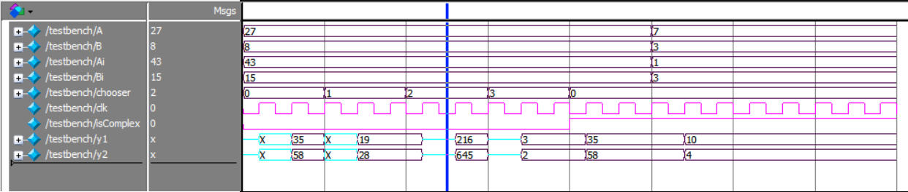

Рисунок 1. Моделирование универсального вычислительного устройства

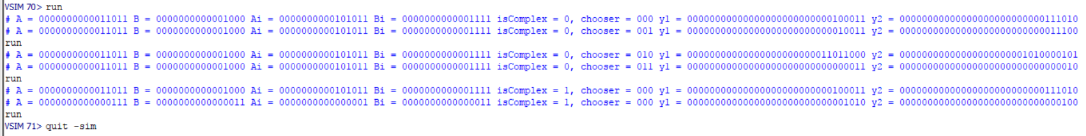

Рисунок 2. Testbench универсального вычислительного устройства

## Выводы

В результате выполнения данной лабораторной работы были получены представления о многофункциональных устройствах, в том числе об универсальном вычислительном устройстве. Реализовано универсальное логическое устройство, поддерживающее основные математические операции и использующее в своей работе разрешающие входы, что позволяет не производить лишних вычислений в процессе работы.